Javascript
前端工程师重要的语言，后端工程师也需要学会javascript
Javascript简称js
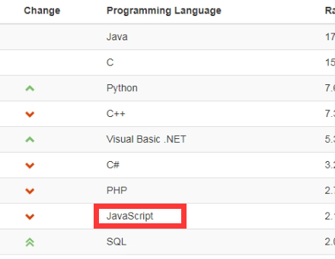
js历史：网景公司推出的，最早LiveScript改名c--,最终改名叫javascript
js由欧洲计算机协会（ECMA）来维护

Js的作用：和页面交互，特效，表单验证，web游戏，制作前端框架

如何书写JS代码
- 行内js
Js的语法大部分和java是一样的：js代码区分大小写，每一句以分号结尾（可以省略但是不建议）
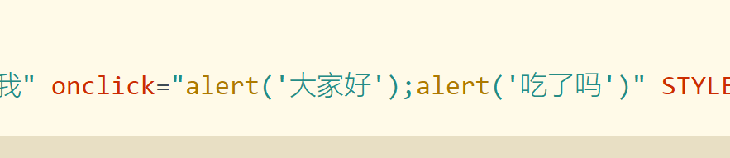
在js中字符串既可以是双引号，也可以是单引号，如果外层有双引号时，内层必须使用单引号。
- 内嵌js,一般写在title下边，也可以放到body中
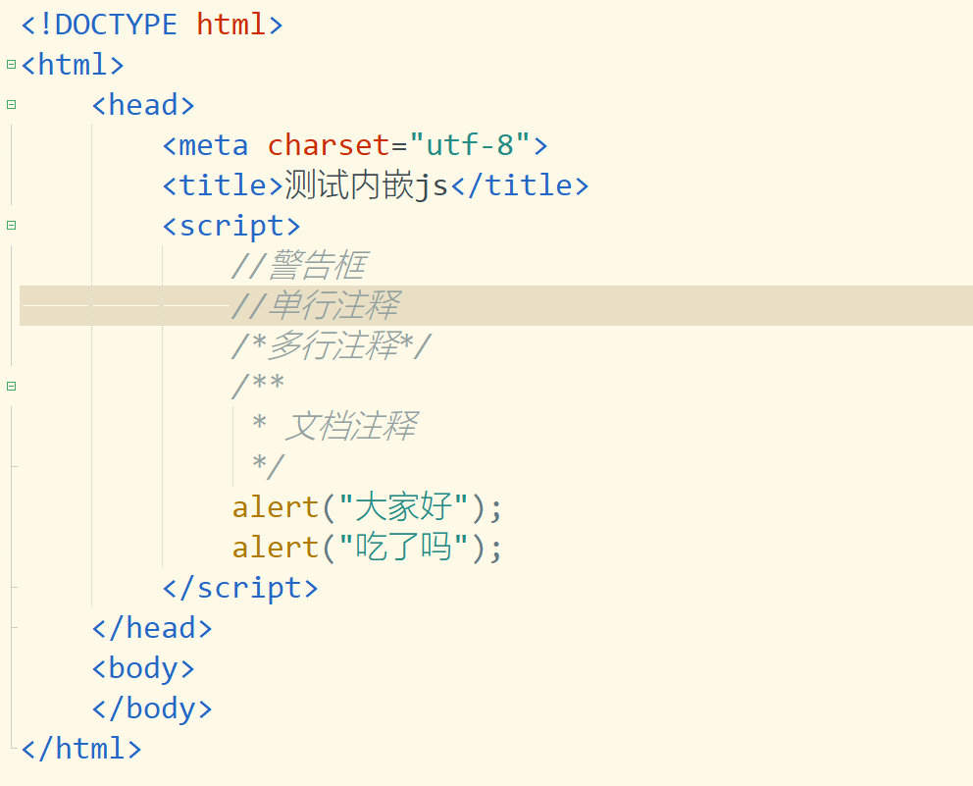
- 外部js
步骤1：在js文件夹中创建hello.js
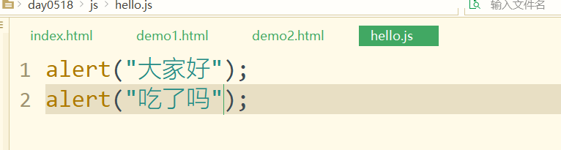
步骤2：在需要的页面中引入js
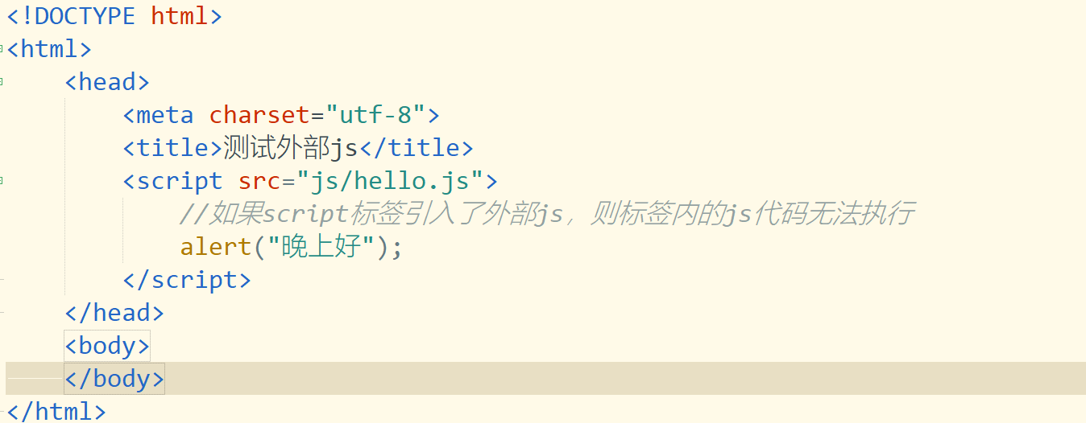

常见的对话框
- 警告框：alert(“内容”);
- 确认框: confirm(“内容”);
- 输入框: prompt(“内容”);
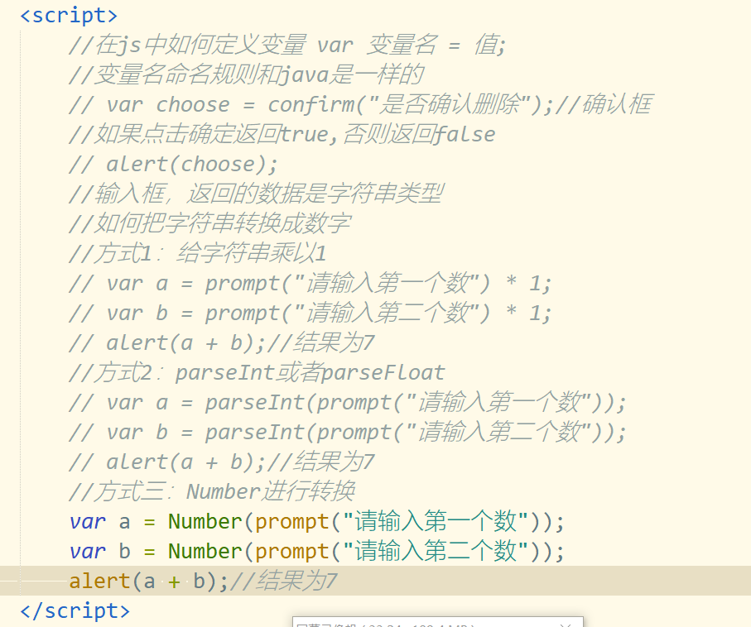

变量
定义变量的方式：
var 变量名;
变量名 = 值;

js对类型没有限制
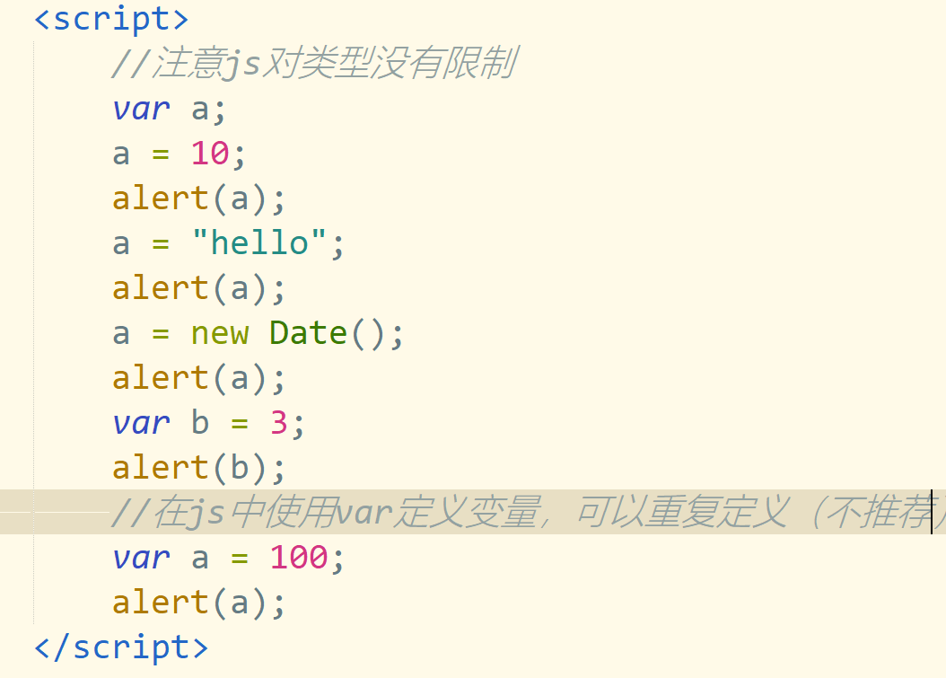

数据类型
基本数据类型：
- number类型：1，2，3等等
- boolean类型：true和false
- string类型: “hello”,’world’都是字符串类型
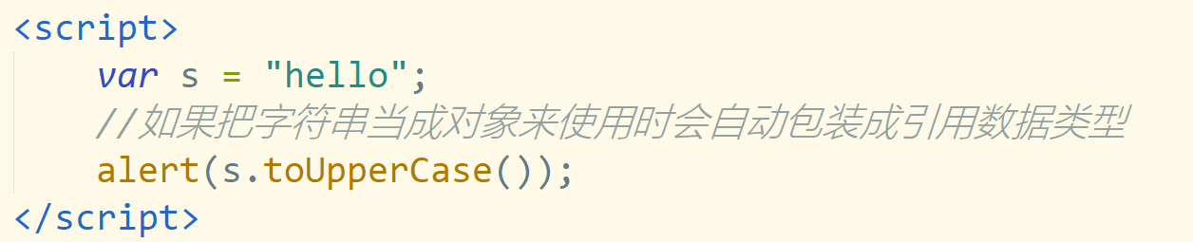
- undefined类型，只有一个值就是undefined
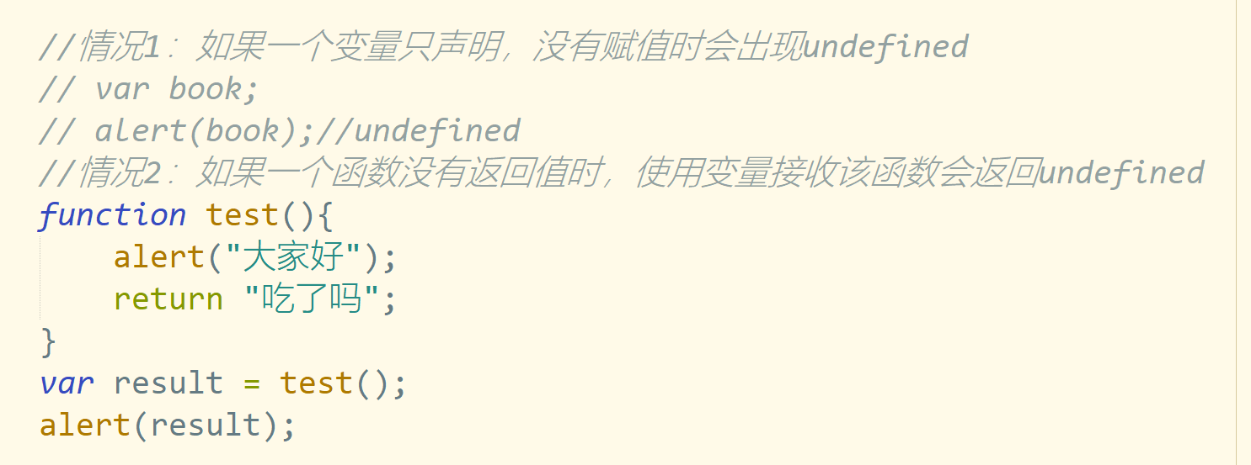
- null类型，只有一个值就是null
- symbol(es6新增的类型)
除了基本数据类型以外的都是引用数据类型

如何获取变量类型
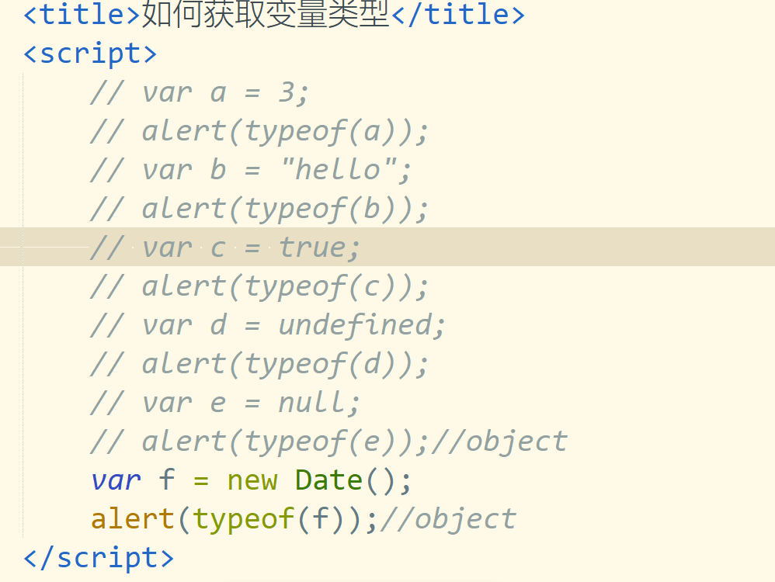

编译性语言和解释性语言
计算机不能直接识别除了机器语言的其他语言。其他语言必须翻译成机器语言才能执行。
需要翻译器进行翻译。
翻译器有两种：
1.编译：在代码执行前进行翻译生成中间代码（例如.class文件）
2.解释：在代码运行时及时进行解释，把这种也称为解释器

